Värsli & Liedli für die Kleinsten
mit Susi Fux

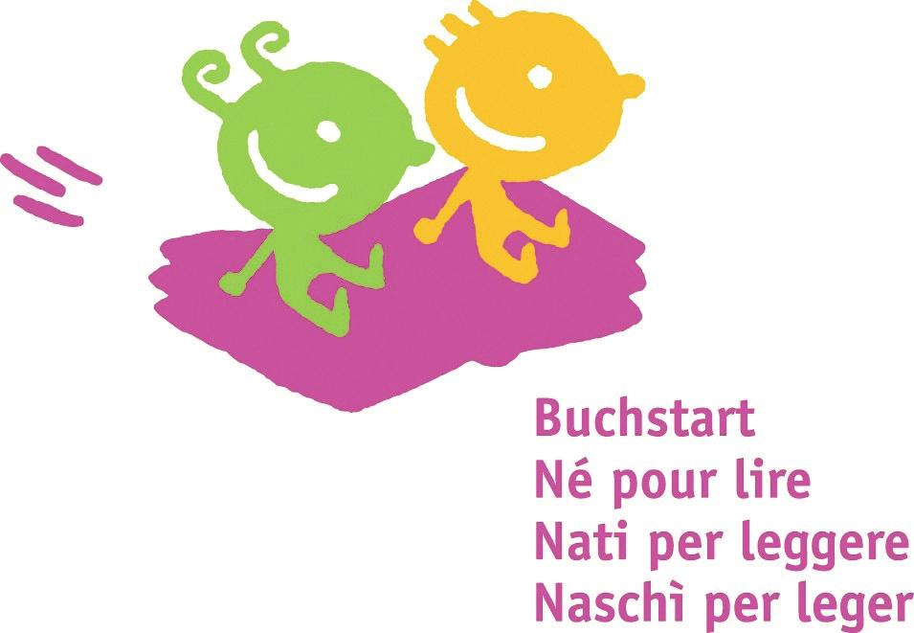
Mittwoch, 22. Januar 2020

Mittwoch, 19. Februar 2020

Mittwoch, 25. März 2020

Mittwoch, 13. Mai 2020

Jeweils von 10 bis 11 Uhr.

